Для авторизации в системе необходимо почистить Кеш и файлы Cookie за весь период.
Для быстрого открытия окна очистки данных браузера нажмите CTRL + SHIFT + DEL

Google Chrome

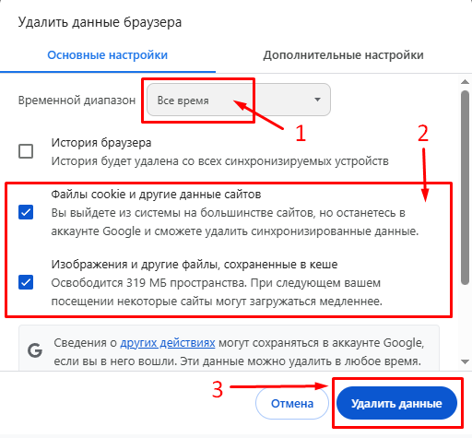

Yandex

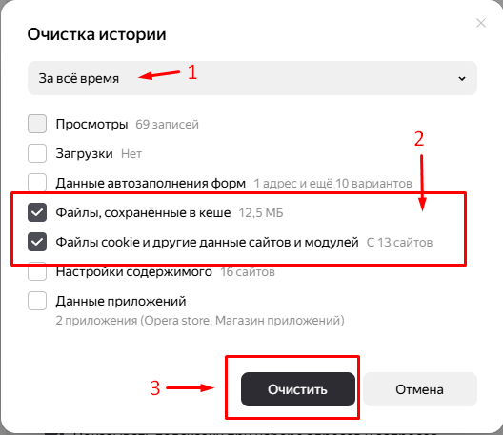

FireFox
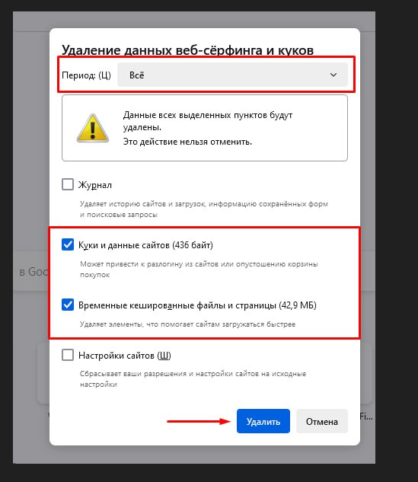

Microsoft Edge

